Будьте здоровы!

В МДОУ ИРМО «Хомутовский детский сад №4» проходила неделя «Будьте здоровы».
Очень важно сберечь здоровье детей, но ещё важнее – учить их самих вести здоровый образ жизни и беречь своё здоровье.
В нашей группе « Золотые рыбки» каждый день «Недели здоровья» начинался с утренней зарядки для создания положительного эмоционального настроя детей
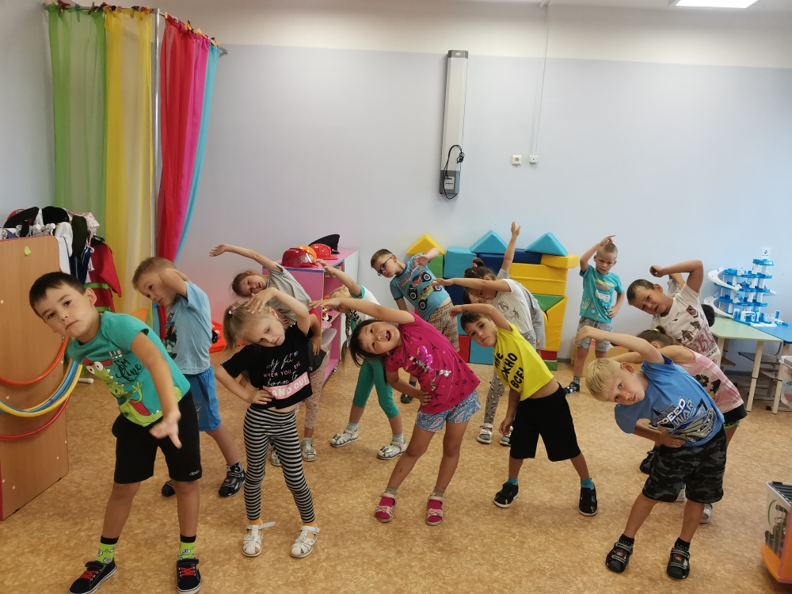
В группе были проведены мероприятия, направленные на укрепление здоровья детей и развитие представлений о здоровом образе жизни.

«День физкультурника»

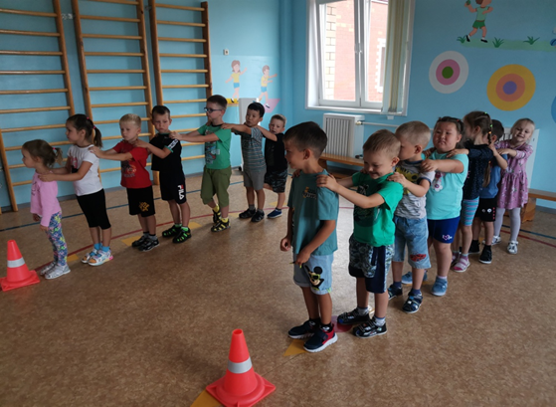

«Витамины на грядке»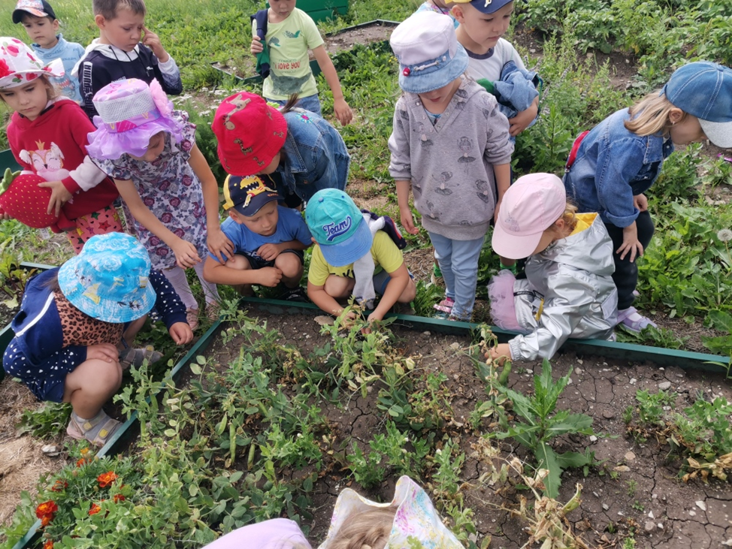

В ходе которых дети узнали о значении витаминов в жизни человека, о правилах и средствах личной гигиены, о том, зачем нам нужно заниматься физкультурой.
Разнообразные дидактические и сюжетно-ролевые игры «Что полезно, а что вредно для здоровья», «Угадай вид спорта», «В гостях у Айболита»
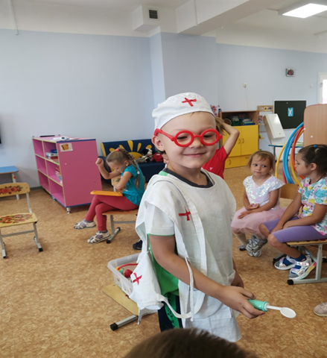

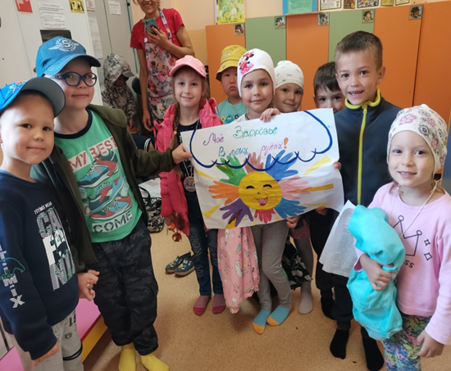

Настольные игры «Лото», «Домино», «Собери картинку» и многие другие.
Проведение закаливающих процедур: воздушно-солнечных ванн, хождения босиком по дорожке здоровья, является неотъемлемой частью формирования богатырского здоровья наших воспитанников.
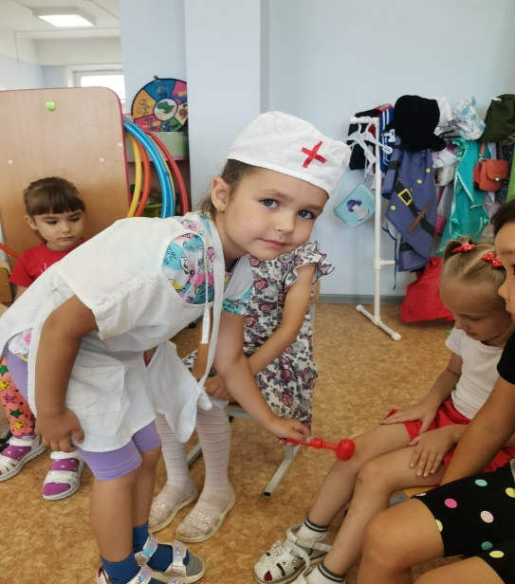

В Завершении недели дети совместно с воспитателем сделали плакат «Мое здоровье в моих руках».

